**INTERACTUANDO CON MICROSOFT TEAMS**

**MICROSOFT TEAMS:** El Ministerio de Educación Pública y Microsoft, ofrecen el software de TEAMS, para que la población educativa, logre interactuar con diferentes herramientas de trabajo que contiene TEAMS.

Creación de un chat.

Digite los correos electrónicos de las participantes.

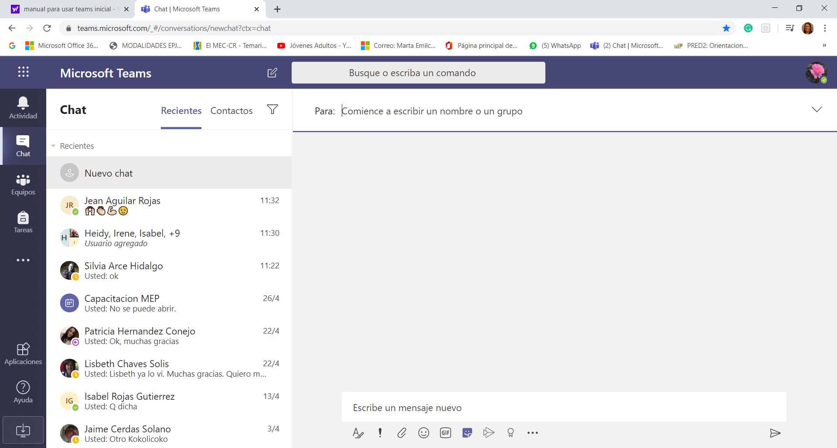

Si desea hacer una videollamada debe presionar el icono 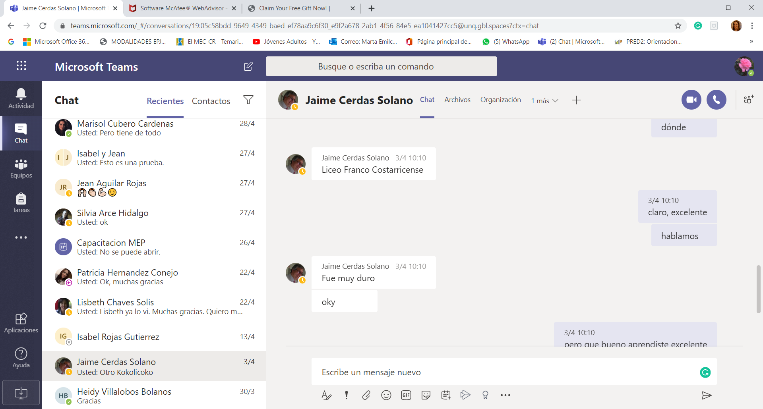

Funciones de los siguientes iconos: compartir archivos programar una reunión

Lo invito a explorar los otros…

Le aparece la siguiente ventana, con una barra que contiene un conjunto de acciones. Ejemplo:

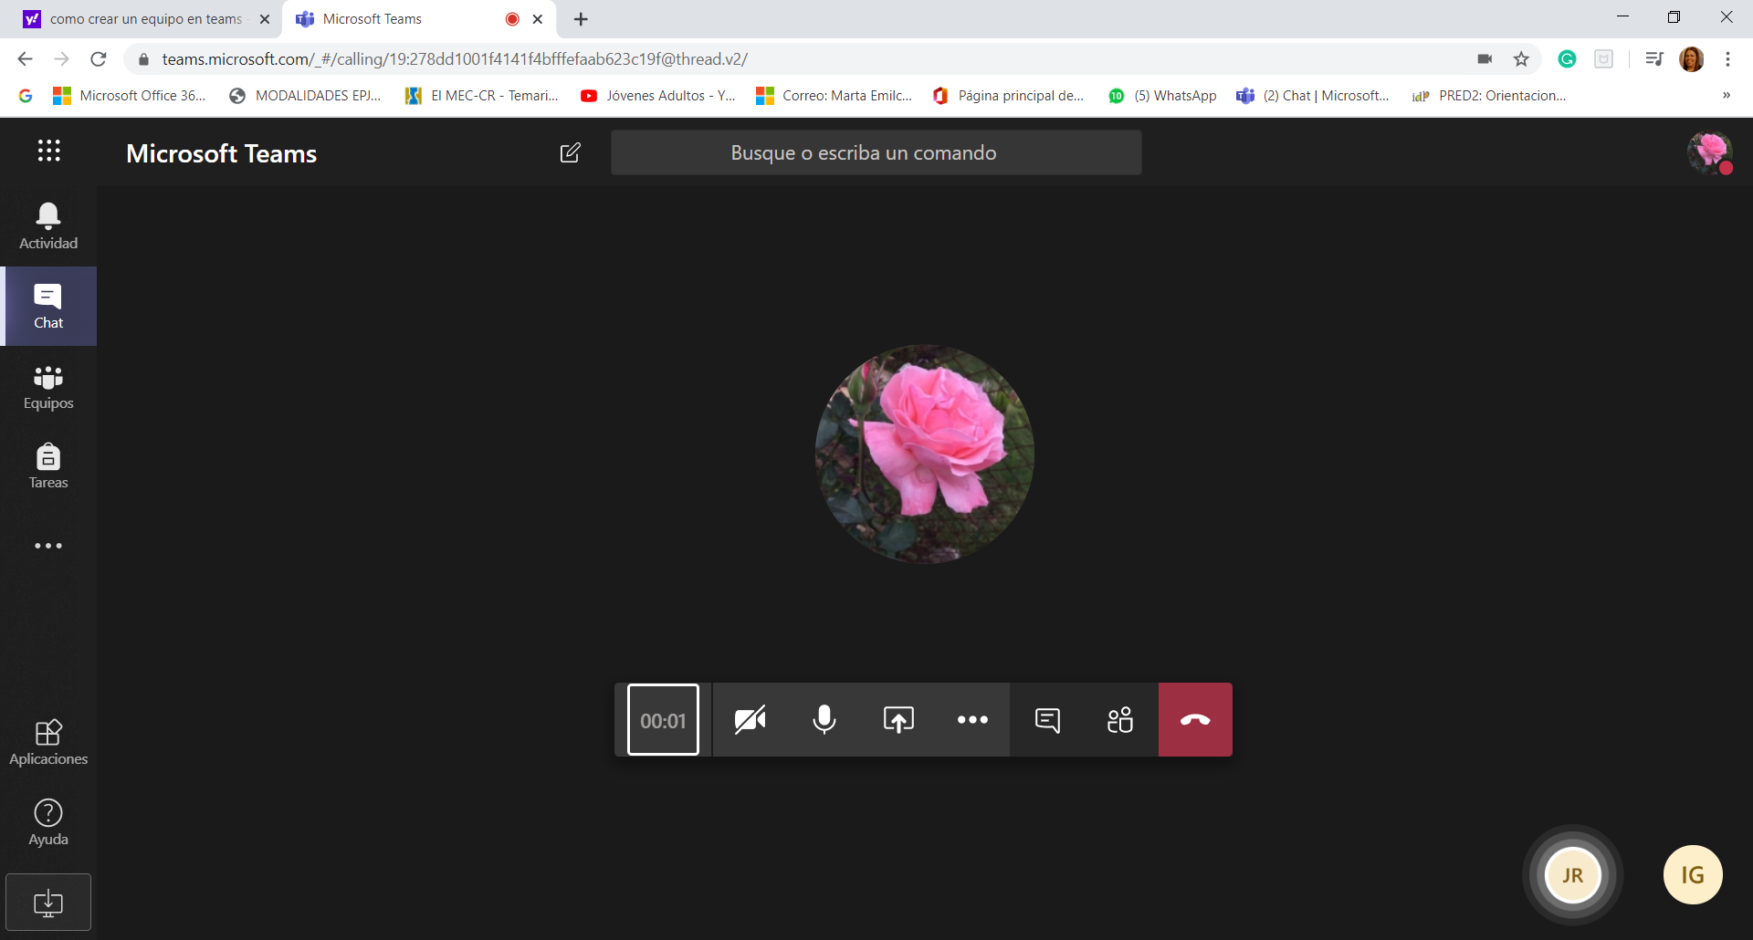

Cámara Micrófono Muestra la conversación Colgar la llamada.

**CREACIÓN DE EQUIPOS (GRUPOS DE TRABAJO).**

La creación de equipo, le permite socializar, compartir interactuar sus aprendizajes.

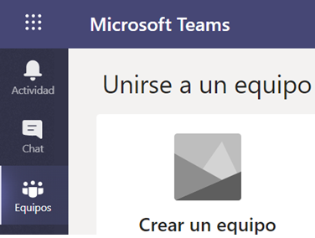

**Pasos:**

Seleccione el ícono equipos.

Observe el recuadro donde usted selecciona el tipo de equipo.

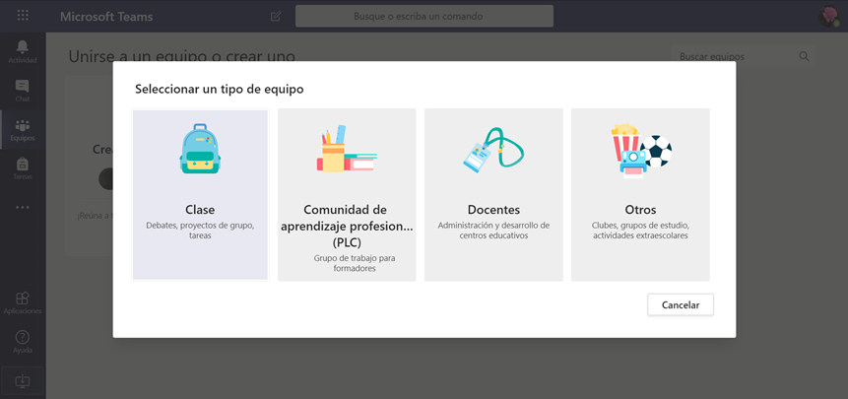

Escoja la opción: “Otros” que le permite a profesores y estudiantes interactuar o conformar equipos.

Le aparece la siguiente caja de texto, lea las indicaciones, llenando los espacios requeridos.

